Montasjeveileder NSO-anlegg

Informasjon om dokument og endringshistorikk:
Prosess/delprosess eller kategori i KS/ NB |  | Måling
Revisjonsansvarlig |  | Tord Løyland | Felles dokument i Sør og Øst | Felles
Godkjenningsansvar |  | Avdelingsleder Måling og balanse | Publiseres i Nettbiblioteket | ØST, ENTR
Ver. | Dato | Utført av | Kort beskrivelse av endringen:
1.0 | 01.04.2025 | TOROY | Ny felles prosedyre. Erstatter tdl. ListitemID:2291 i Sør.  Nytt i Sør: Fjernet unødvendige punkter som ikke er relevante for denne instruksen. Implementert montasje kontrollmåler ØST.
1.1. | 01.04.26 | TORLOY | Kap. 3.1.3 oppdatert strømtrafoenes retning iht. Ny felles instruks.
1.2 | 22.09.2026 | TORLOY | Oppdatert retning på strømtrafoer i kretsskjema.

Innholdsfortegnelse
Innholdsfortegnelse 1
1. Formål 2
1.1 Målgrupper 2
2. Forskrifter og Standarter 2
2.1 Forutsetninger 2
3. MOntasje NSO-skap 4
3.1 Montasje oversikt NSO skap montert på MAST 4
3.1.1 Montasje av skap 5
3.1.2 Kabelføring 5
3.1.3 Tilkobling på trafo 6
3.2 NSO skap montert på KIOSK eller BYGG 7
3.2.1 Montasje oversikt 7
3.2.2 Montasje av utvendig skap og antennemast 7
3.2.3 Kabelføring 8
3.2.4 Tilkobling 8
4. Krav til merking 8
5. SØR Montasje NSO-bakplate 9
6. ØST Montasje av kontrollmåler 9
7. Skjemaer 14
7.1 NSO skap plassert i mast 14
7.1.1 230V TT 14
7.1.2 230V IT-Nett 15
7.1.3 400V NSO-skap 16
7.2 230V TT bygg eller kiosk 17
7.3 230V IT bygg eller kiosk 18
7.4 400V TNC bygg eller kiosk 19

Formål
Dette dokumentet gjelder for enhver montør/installatør som skal utføre arbeid på NSO (Nett Stasjons Overvåkning) skap med tilhørende utstyr til nett.

Målgrupper
Alle som skal montere NSO-skap på oppdrag for Glitre Nett.

Forskrifter og Standarter
- ID: 3255 Tekniske krav til nettstasjonsovervåking (NSO)
- ID: 3256 Kommunikasjonsløsninger lavspentmålere
- REN6025
- REN6027

Forutsetninger
- Personell som skal montere og vedlikeholde NSO-anlegg skal ha relevant kompetanse og erfaring med arbeidet som skal utføres.
- Følg instruksene som er aktuelt for arbeidsordren. Det er installatørens/entreprenørens ansvar å følge det arbeidsordresystemet som Glitre Nett til enhver tid benytter.
- Sluttkontrollen skal dekke arbeidet som har blitt utført. Hvis målekretsen er blitt berørt ifm med arbeidet, skal det utføres en drifts og vektorkontroll i henhold til beskrivelsen i ID:2301 - Instruks for drifts- og vektorkontroll av måler under drift. Dokumentet lagres og legges inn som vedlegg i arbeidsorden.
- Alle oppdrag initiert av avd. Måling og NSO skal ha en tilhørende AO.
  - Oppdraget utføres i henhold til aktuell AO.
  - Dersom oppdrag ikke kan gjennomføres, skal dette dokumenteres i AO.
- Følg instruksene som er aktuelt for arbeidsordren. Det er entreprenørens ansvar å følge det arbeidsordresystemet som Glitre Nett til enhver tid benytter
- Dersom noe ved NSO skapet eller tilhørende utstyr er defekt skal dette meldes umiddelbart til Glitre Nett på epost: teknisk.maaling@glitrenett.no eller ved å benytte bestillingsskjema for NSO.
- NSO bestillingsskjema benyttes for å melde Nyanlegg, ombygging, nedtak, bytte av strømtrafoer, feilretting eller varsling av arbeid/nedetid.

https://forms.office.com/e/K3xHW8QEYg

Figur 1 Bestillingsskjema NSO

MOntasje NSO-skap

Montasje oversikt NSO skap montert på MAST
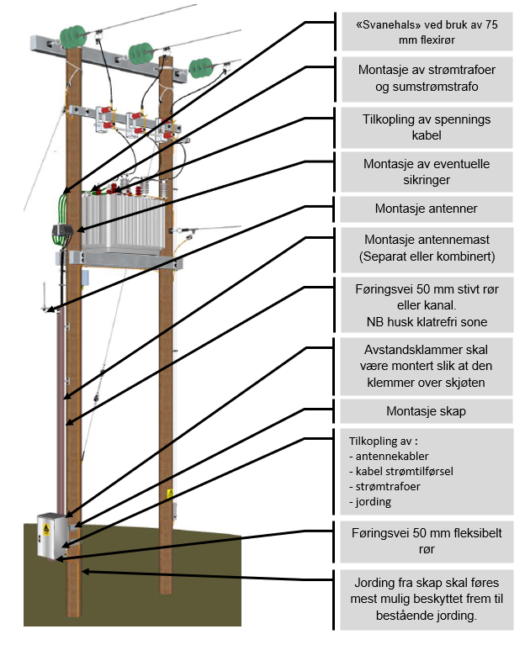

Montasje av skap
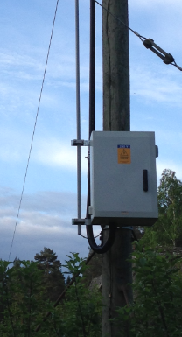
- Skapet plasseres på det mastebeinet som gir best føringsvei for kabler opp i mast. Plasser slik at det ikke kommer i veien for bryter-håndtak ol.
OBS! Sørg for å opprettholde klatrefri sone på
2,5m.
- Overkant av skapet plasseres ca. 2 m over bakken. Ta hensyn til eksterne forhold som f.eks. brøyting, som kan skade skapet.
- Blir antennen til konsentrator stående under trafo, må feste snues så antennen blir stående på utsiden. Unntaket er om annen installasjon umuliggjør dette.
- Skapet kommer ikke med ferdig montert festebrakett.
- Brakettene festes med åtte (8) egnede skruer til mast (to på hver bøyle).
- Sørg for at skapet ikke vrir seg under montasje. La døren stå åpen under montasje. Test at skapdøren lukkes tett før siste skrue festes.
- Jordingsforbindelse etableres med minimum 6 mm CU med forbindelse fra hoved-jord i nettstasjonen og føres inn i skap. Tilkobling til hoved-jord skal utføres med C-press eller tilsvarende.
- Dersom hovedjord har Primax klemme, byttes denne til c-press.

Kabelføring
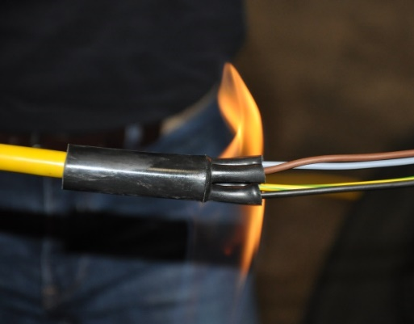
- Det monteres krympeskritt med faseslanger på kablene som skal monteres på trafo. Merk fasefargene på spenningslederne oppe i masta med krympestrømpe L1 Sort, L2 Brun/Rød, L3 Hvit/Grå.
- Føringsveier som består av et 50 mm stivt plastrør (eller metall kanal), skjøtes med 50 mm fleksibelt rør. Røret skal være UV-bestandig og tilstrekkelig ringstivhet (minimum SN8 eller tilsvarende). Røret festes til stolpe med avstands-klammer presser oppå krympestrømpe skjøten (skjøten mellom fleksibelt og stivt rør).
- Det skal bores dreneringshull nederst i fleksislangen.
- Oppretthold klatrefri sone på 2,5 m.
- Ved behov forlenges rør med skjøtemuffe som plasseres rett over avstandsklammer.
- Ved montasje av "svanehals" forlenges det stive røret med 75 mm fleksibelt rør som tres utover ledere. Festes med avstandsklammer eller strips. "Svanehals" skal være minst 90 grader.

Tilkobling på trafo
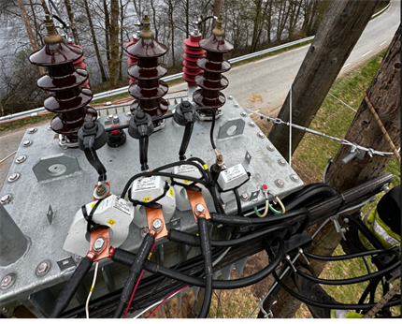
Montasje av spenningskabel
- Spenningskabel kobles på boltene på lavspenningsgjennomføring på trafo med kabelsko. Den kan også tilkobles kobberskinne eller avledere.
- Før montasje pusses gamle kabelsko og settes inn med kontaktfett. Ettertrekkes med moment tilpasset utstyret.
- Jordleder kobles fra på spenningskabel.

Montasje av strømtrafoer
- Lavspentkoblingen løsnes og strømtrafoene monteres.
- OBS! Husk avstand mellom strømtransformatorene.
- Sumstrømstrafoen monteres på 0-leder og festes til mastekonstruksjonen på en hensiktsmessig måte.
- Kabler skal avlastes så nærme trafo som mulig på hensiktsmessig måte.
- Hvis det er plass kan måletrafoene med fordel plasseres på egen travers.
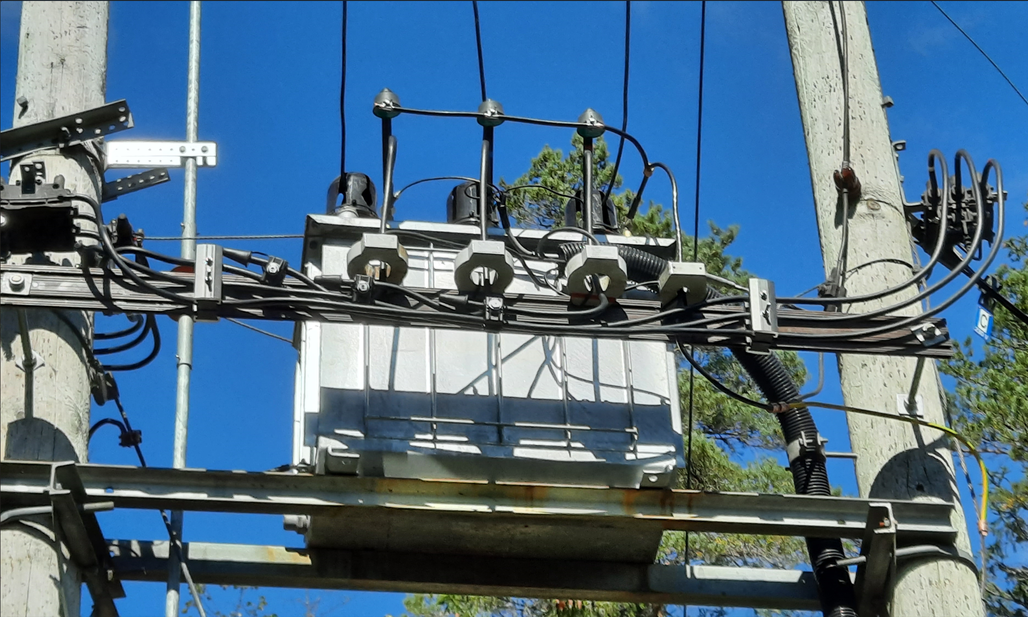
Eksempelbilde av strømtrafoer montert på travers.

NSO skap montert på KIOSK eller BYGG

Montasje oversikt
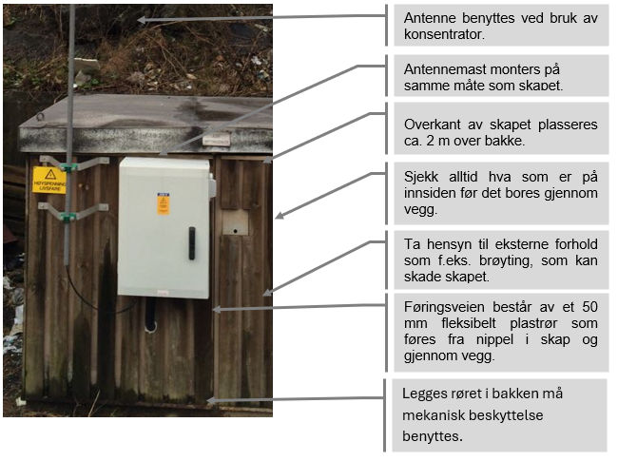

Montasje av utvendig skap og antennemast
- Skapet og antennemast plasseres på nettstasjonen så den ikke forringer tilgangen til selve nettstasjonen. Ta hensyn til eksterne forhold som f.eks. brøyting, som kan skade skapet/antennemast.
- Skapet/antennemast med jordtilkobling festes fortrinnsvis med gjennomgående bolter med skiver på innsiden.
- Sjekk alltid hva som er på baksiden. Påse at ikke kabler eller andre gjenstander kommer i klem. Skru-ender som stikker ut klippes og files så nære vegg som mulig.
- Hvis nettstasjonen ikke står i vater, plasseres skap/antennemast i samme helning som nettstasjonen (følger kledning/profil).
- Antennemast for mekanisk beskyttelse av antennekabel skal utjevnes til jordingssystemet med min. 16 mm² Cu.
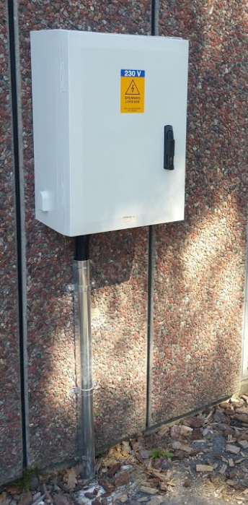
- Antennemastens utforming tilpasses utforming på nettstasjon, unngå unødige vinkler.

Kabelføring
- Føringsveien består av et 50 mm fleksibelt plastrør som føres fra nippel i skap og gjennom vegg.
- Boring gjennom vegg er å foretrekke. Legges røret ned i bakken må mekanisk beskyttelse benyttes (halvrør av galvanisert stål). Røret legges inn i rommet og strekkavlasters.
- Ved murbygninger skal mekanisk beskyttelse alltid benyttes.
- Inne i nettstasjonen føres kablene på best mulig måte frem til punkt der spenning og strømtransformatorene skal tilkobles. Bruk glatt hvit 50 mm el-rør. Ta hensyn til drift og vedlikehold. Ikke velg føringsvei som hindrer utskiftning av komponenter, som f.eks. trafo.

Tilkobling
- Som hovedregel løsnes kabelforbindelse mellom føringene fra trafo og tavle-skinne. Strømtrafoene plasseres på føringer eller på skinnene.
- Spenningstilførselen kobles på samme bolt som overspenningsvernet der det er mulig. Alternativt direkte på skinne til tavle.
- I nettstasjoner monteres et kortslutningsvern på best og penest mulig plass, nærmest mulig påkoblingspunktet. Vernet merkes med kursnummer og ledetekst «AMS». Kursfortegnelse oppdateres.
- Husk å merk spenningsledningene med farge eller L1, L2, L3. Kontroller at fasene ikke er snudd mellom transformator og skinner.
- Hvis det foreligger intern kursfortegnelse, skal denne oppdateres.

Retning strømtrafoer
Nyanlegg/ombygging med ny kiosk:
Alle nye anlegg skal ha strømtrafoer montert pil (P2) pekende mot sluttkunde.

Feilretting:
Ved feilretting eller enkelt trafobytte uten annen avklaring med avd. Måling videreføres den retningen som står der på det aktuelle tidpunkt.
- Sør(Agder) før 01.04.2026 : strømretningens pil (P2) pekende mot trafo.
  - Etter 01.04.2026: strømretningens pil (P2) pekende mot sluttkunde
- Øst: strømretningens pil (P2) pekende mot sluttkunde

Krav til merking
Frittstående NSO skap skal merkes følgende:
- Kabler
  - Kabler til måletrafoer merkes med fasetilhørlighet.
  - Spenningskabler merkes med fargekode i hht. fase eller nummer.
  - Sumstrømstrafoer og Nøytralpunktsavleder merkes med navn
  - (f.eks. «Nøytralpunktsavleder» og «Sumstrømstrafo ")
- Utvendig på dør
  - Spenningsnivå og nett type
  - Varsel (Fare for strømgjennomgang)
  - Trafo nummer (f.eks. T1) ved flere trafokretser.
- Innvendig
  - Tavleskjema

SØR Montasje NSO-bakplate
I Agder benyttes det på nye nettstasjoner med separat ekom-rom og NSO-bakplate montert fra fabrikk.
Her skal komponenter/materiell dokumenteres iht. aktuell arbeidsordre.
Antenne skal monteres utvendig og kobles til måler.
NSO spenningsettes og det utføres felt og vektorkontroll som vedlegges i arbeidsorden. Se ID 2301 Instruks for drifts- og vektorkontroll
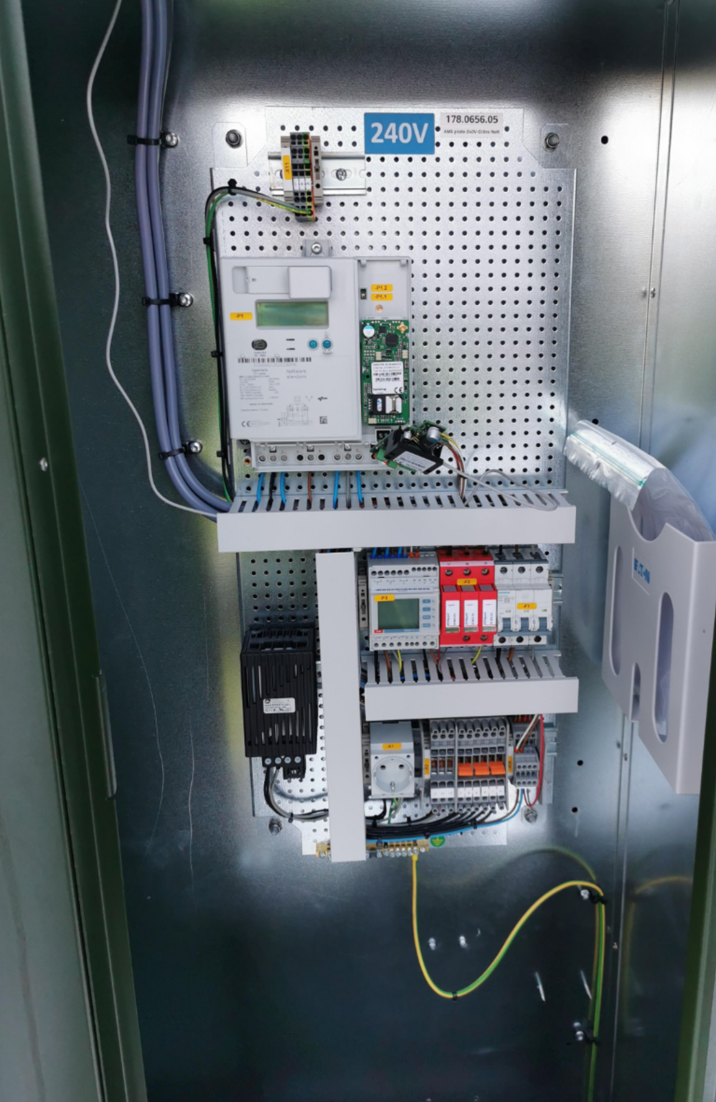
Figur 2 NSO-bakplate

ØST Montasje av kontrollmåler
For NSO-anlegg i nye nettstasjoner med integrert Ekom-rom i LS-tavle må det monteres en kontrollmåler i avsatt felt.
Kabler som tilkobles målerbrettet trekkes til med moment: 2,0-2,2 Nm og det benyttes 18 mm endehylser
- Nøytralpunktsavleder skal tilkobles IN 5 (klemme 9 og 10) på I/O-modul. Se Figur 3
  - Signalledninger tilkobles klemme 1 og 2 (NC) på nøytralpunktsavleder. Se Figur 1
  - Nøytralpunktsavleder kommer vanligvis koblet NO(3 og 4) og må endres..
- Nettanalysator tilkobles klemmer for RS-485 på I/O-modul. Se Figur 3
- Tilkobling av strømtrafoer og dokumentasjon av omsetningsforhold.
- Felt- og vektorkontroll utføres og legges ved arbeidsordren. Se ID 2301 Instruks for drifts-og vektorkontroll.
- GPRS- og Rf-antenne skal monteres og kobles til måleren.
  - Montasje antennemast. Antennemast skal i utgangspunktet alltid monteres, men kan vurderes i utsatte områder.
Verifiser antennetilknytning på kontrollmåler. Se kap 3.2.2 for montasje av antennemast og bilder figur..
  - For å sikre tilstrekkelig utjevning i antennemasten skal det benyttes selvborende skrue i skjøtene.
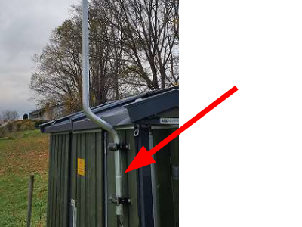

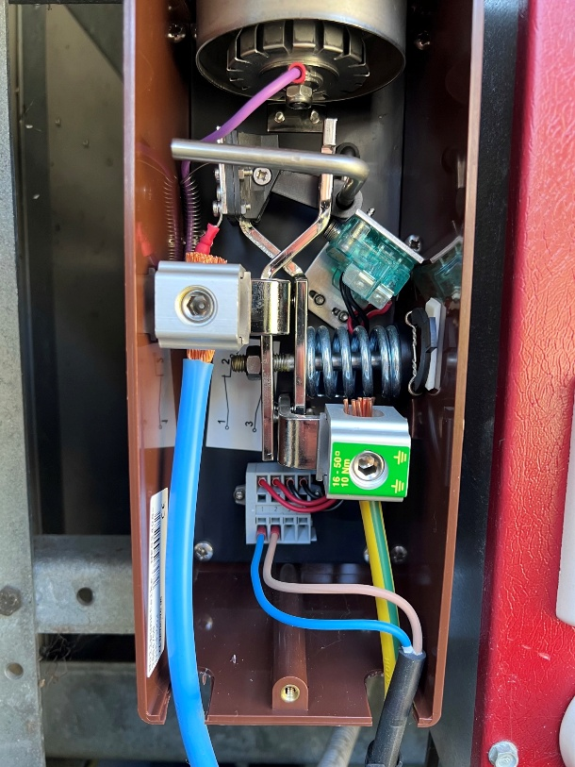
Figur 3 Nøytralpunktsavleder koblet NC
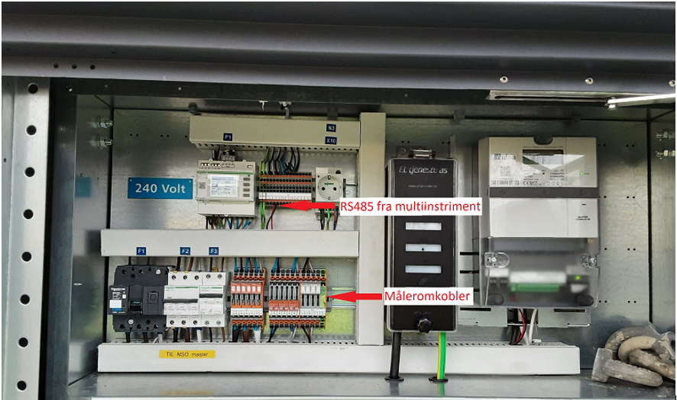
Figur 4 Aidon måler i integrert ekom

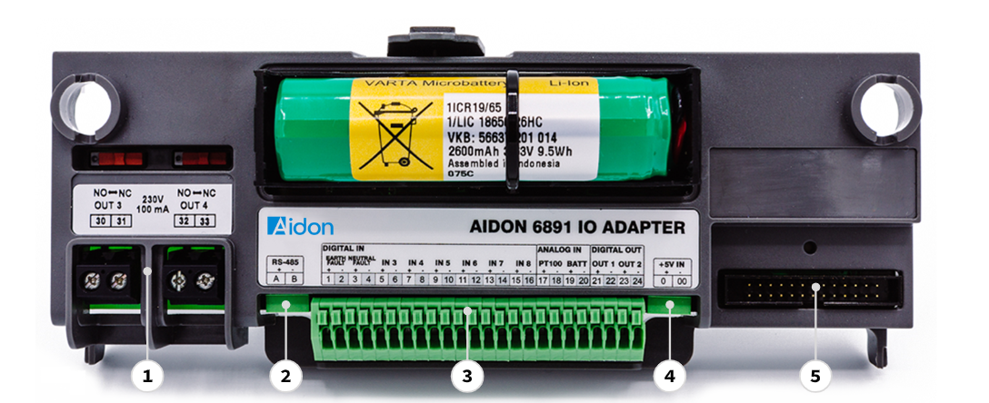
Figur 5 Aidon I/O-modul
1. | Relé 1 og 2 (ikke i bruk pr. i dag)
2. | RS-485 Modbus-grensesnitt
3. | I/O-grensesnitt
4. | 5V DC ekstern spenningsinngang for UPS(ikke i bruk pr. i dag)
5. | Tilkobling til systemmodul

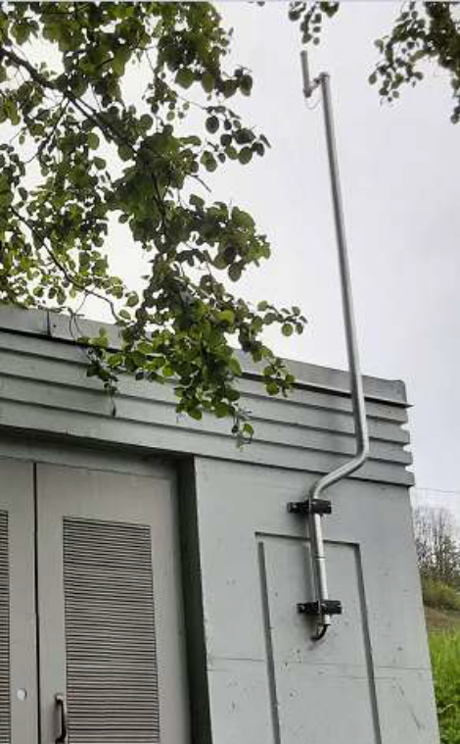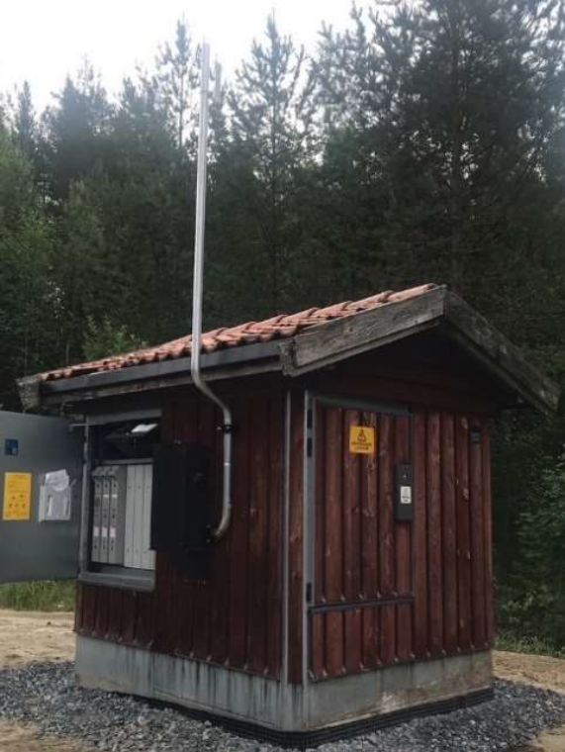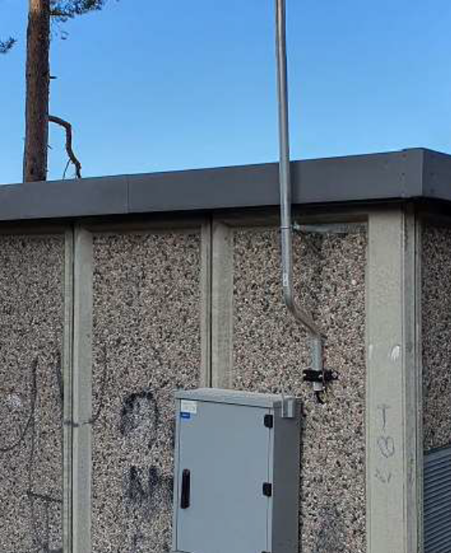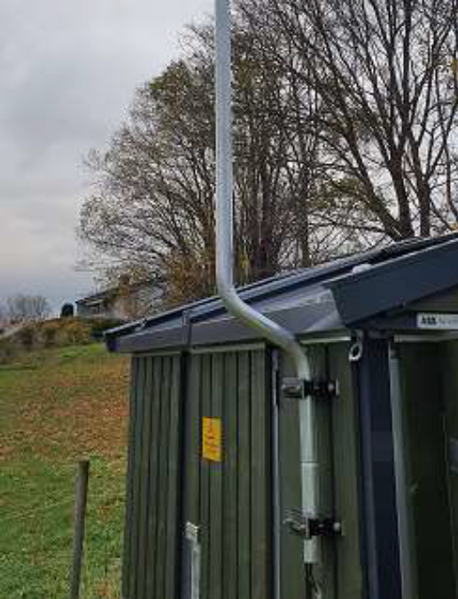
..

Skjemaer

NSO skap plassert i mast

230V TT

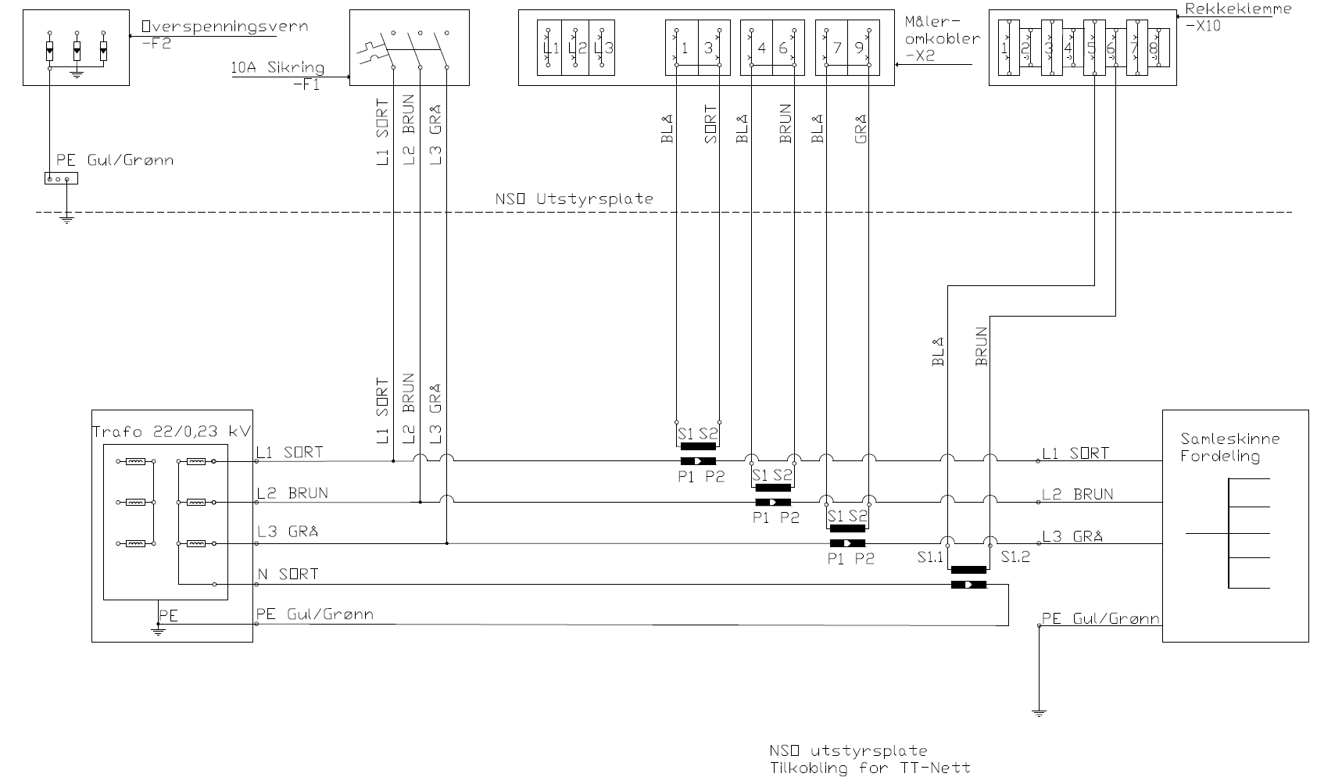

230V IT-Nett
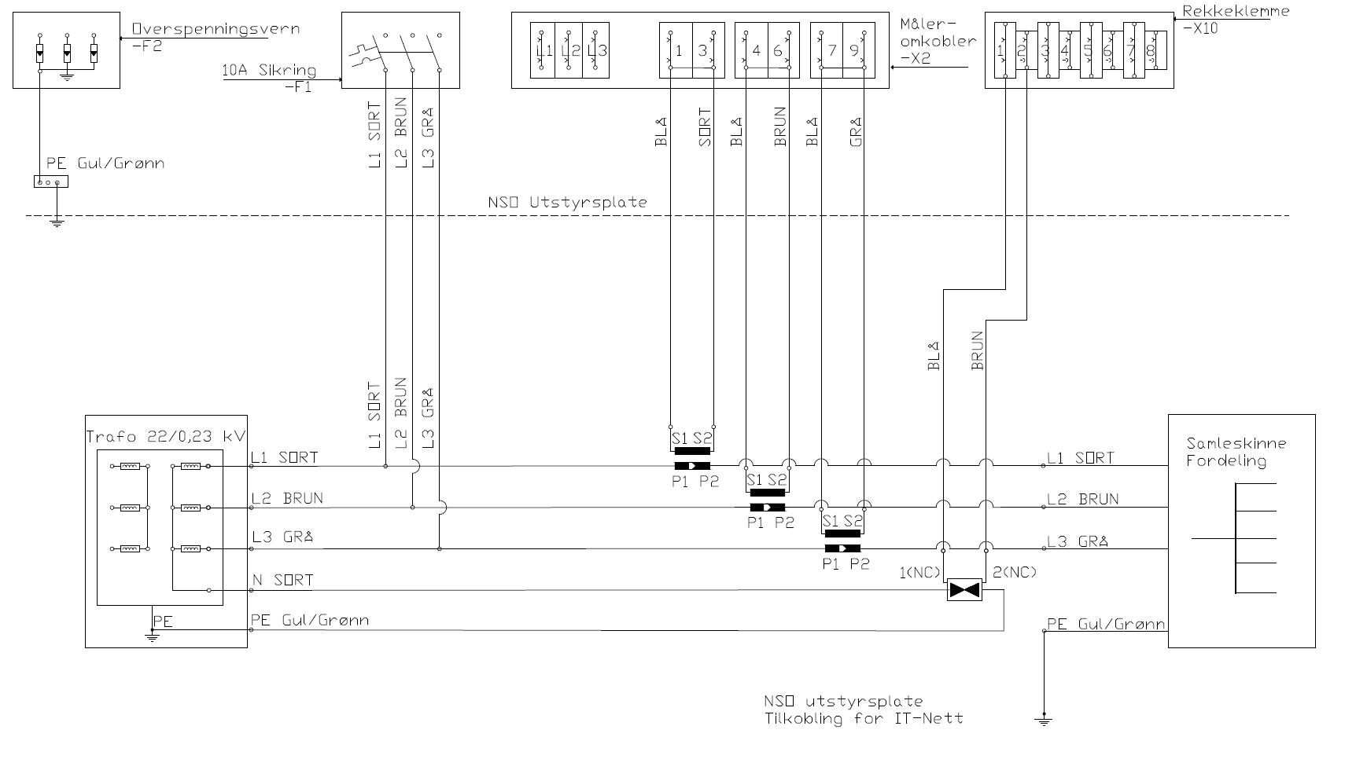

400V NSO-skap
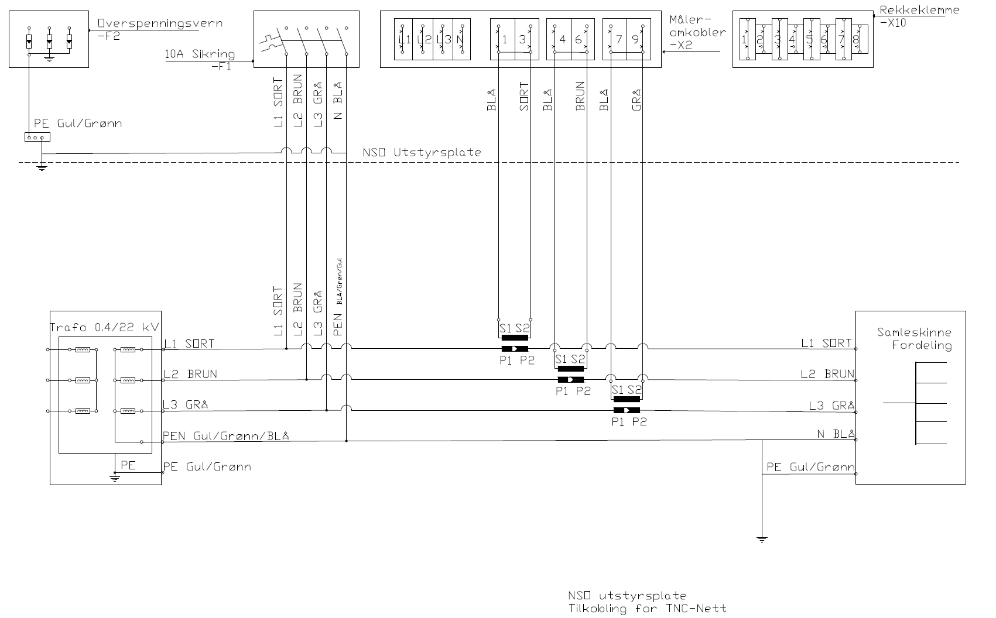

230V TT bygg eller kiosk
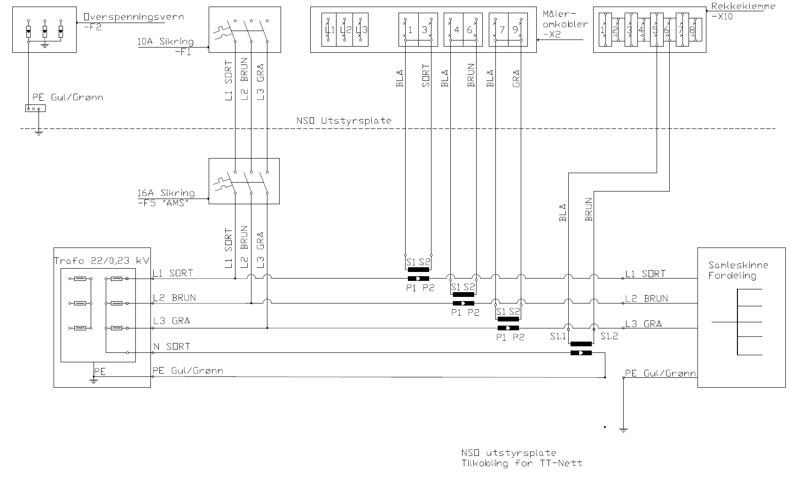

230V IT bygg eller kiosk
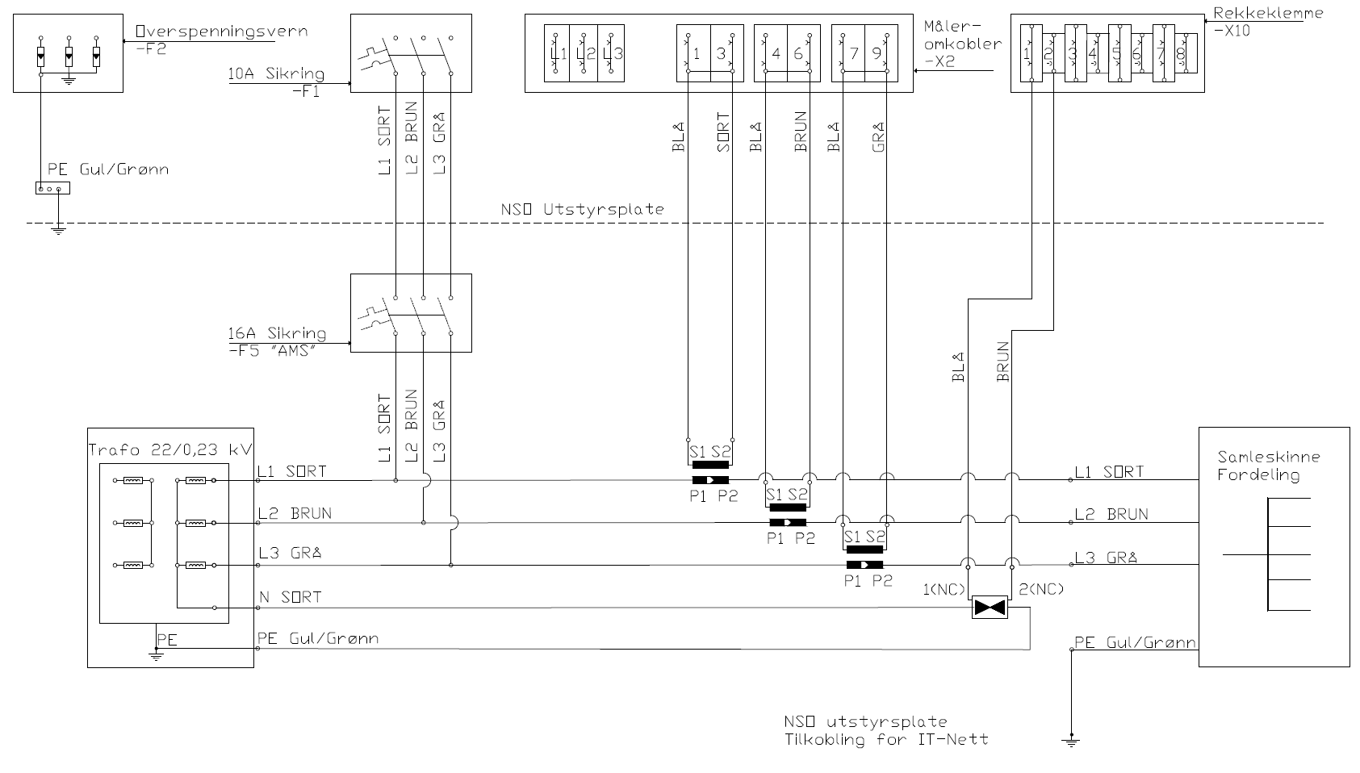

400V TNC bygg eller kiosk
